参考答案：
1-5：BCAAD 6-10：DDBCA 11-15：CBADD 16-20：CBACD 21-25：BCADD
[来源:Zxxk.Com]
26：(1) B (2) A (3)B (4)A (5)B

27（1）：①②③④ 胚根 （2）适宜温度 （3）C (4)种子[来源:学科网]

28：（1）液泡 （2）碘液 （3）③ （4）①和④ （5）右下[来源:学*科*网]

29：（1）红细胞 （2）1 （3）晶状体 大脑皮层的视觉中枢 （4）激素

30：（1）B， A和E （2）完全变态 （3）蕨类
（4）由简单到复杂，由低级到高级

31：（1）Aa (2)两 50％ （3）不能，生物的性状由基因控制

32：（1）传播途径 控制传染源 （2）抗原 特异性 细胞

33：（1）洗手前手上的细菌是否比洗手后多[来源:学科网ZXXK][来源:学|科|网Z|X|X|K]
（3）未经任何处理 菌落数分布的多少
（4）洗手前的落数最多，洗手后的次之，空白对照组的最少
（5）二氧化碳[来源:学,科,网][来源:学+科+网]

34：（1）需水量随发育期渐渐增多[来源:学科网ZXXK]
（2）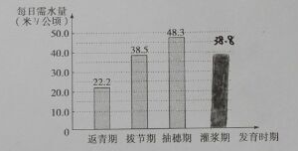
（3）植被
（4）植树造林（种草）[来源:学§科§网Z§X§X§K]
（5）保护环境，合理科学开发，保护生态环境

